[眼花缭乱！南方医科大学南方医院论文多图重复引发广泛质疑！](https://mp.weixin.qq.com/s?__biz=MzkyNTc2OTI4Mw==&mid=2247492251&idx=1&sn=f64b2641d7fcd835ff757ffd8387bdab&chksm=c061dc2fb18619a54274bd41ae91838acafe18dbc568eec3f9b636325bb17ef22f52a6d4e875&scene=126&sessionid=1743785011)

[慧眼学术](javascript:void(0);)2025-04-01 17:16:43中国香港





**论文信息**

2017年3月，**南方医科大学南方医院**在American Journal of Cancer Research期刊上发表一篇标题为“NVM-1 predicts prognosis and contributes to growth and metastasis in hepatocellular carcinoma”**NVM-1 预测预后并促进肝细胞癌的生长和转移**的论文被质疑。

本项目得到广东省科技计划项目（2013B02200069）的支持。

第一作者：南方医科大学南方医院 Huohui Ou

通讯作者：南方医科大学南方医院 Dinghua Yang （音译：杨定华），Yu Huang

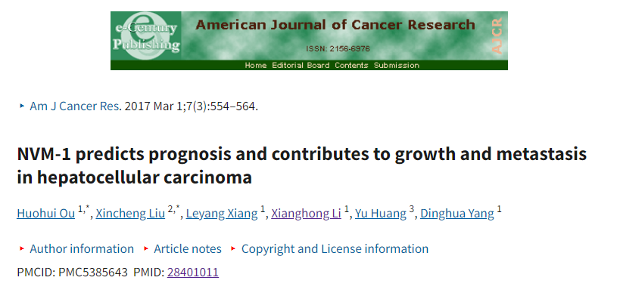

**质疑信息**

**2022年6月，Blepharida parallela 在 Pubpeer 论坛上发表评论：**

在图 4A 和图 4C 之间：

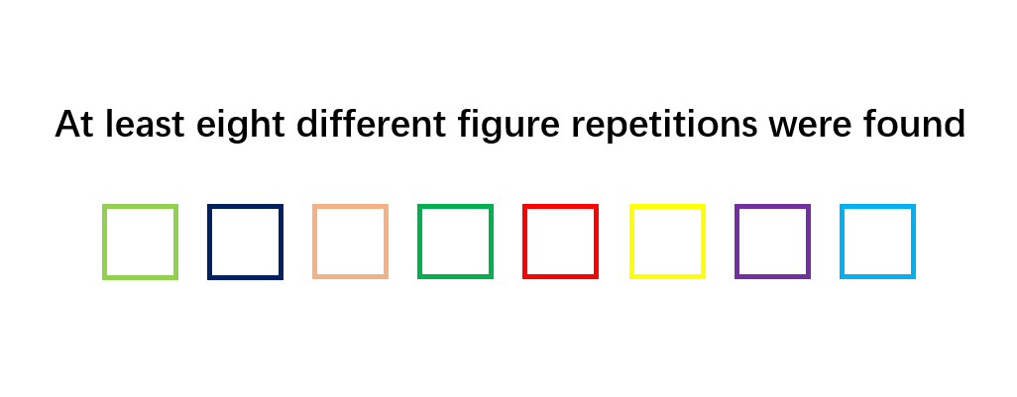

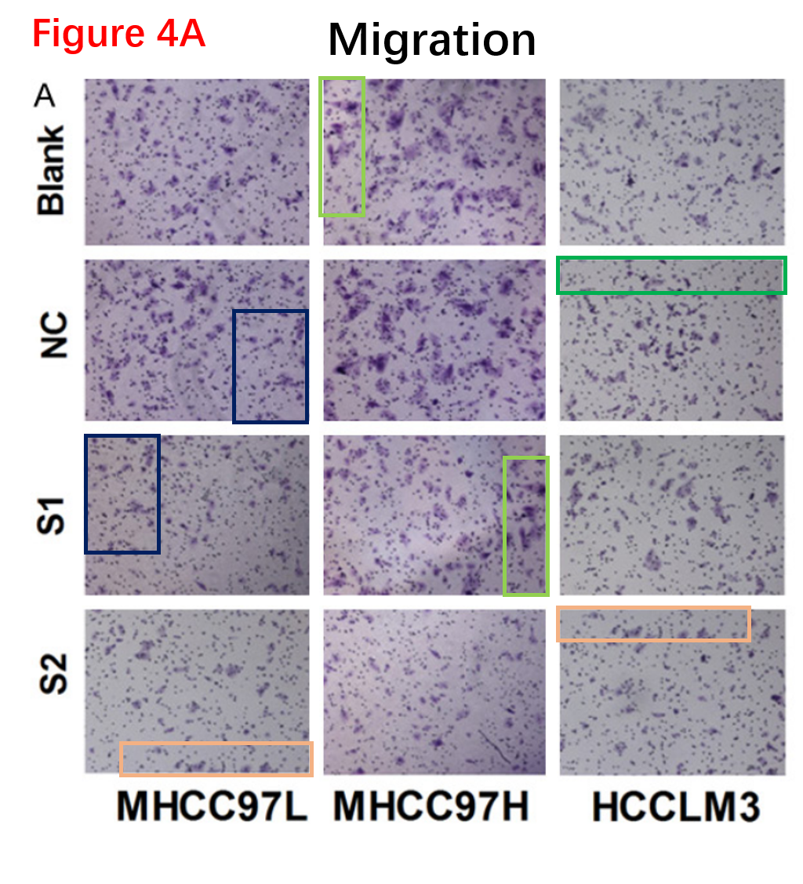

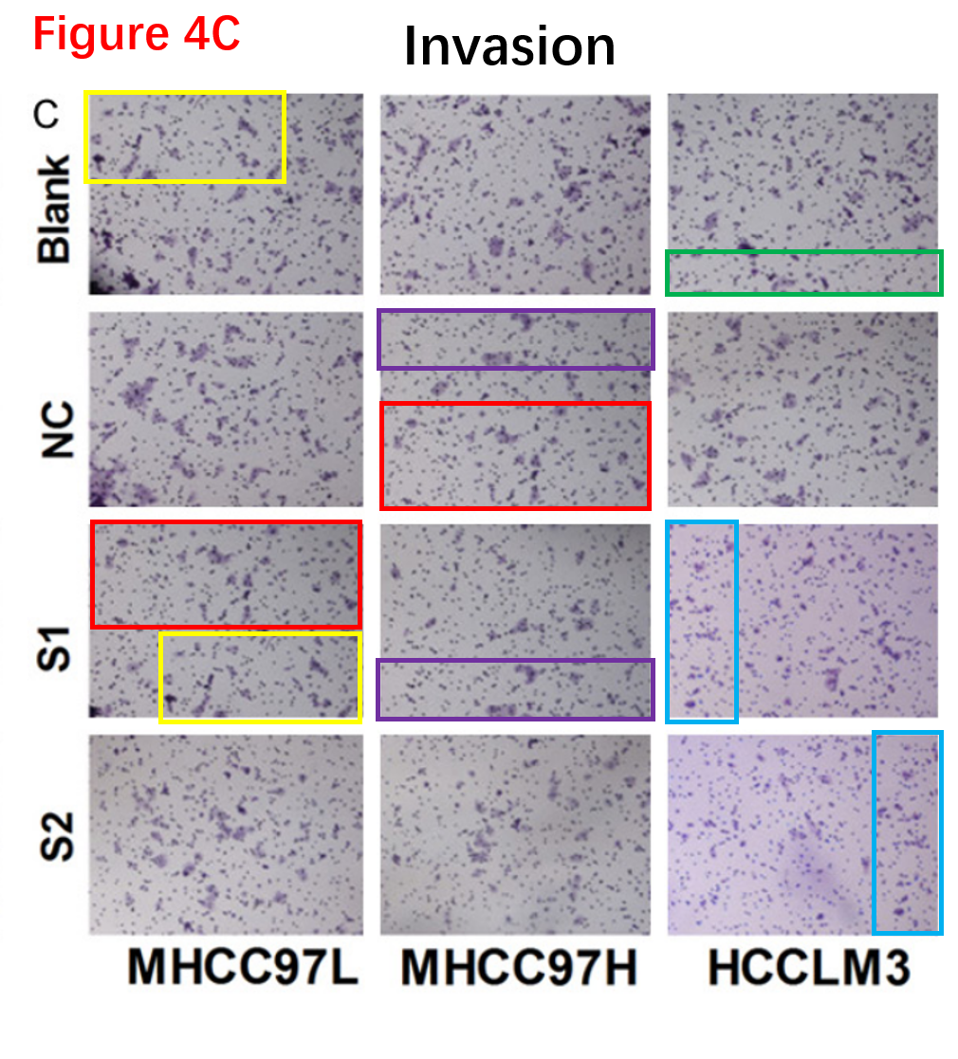

图 5B 中，红框标记的放大图片与左侧的原始图片完全不一致。

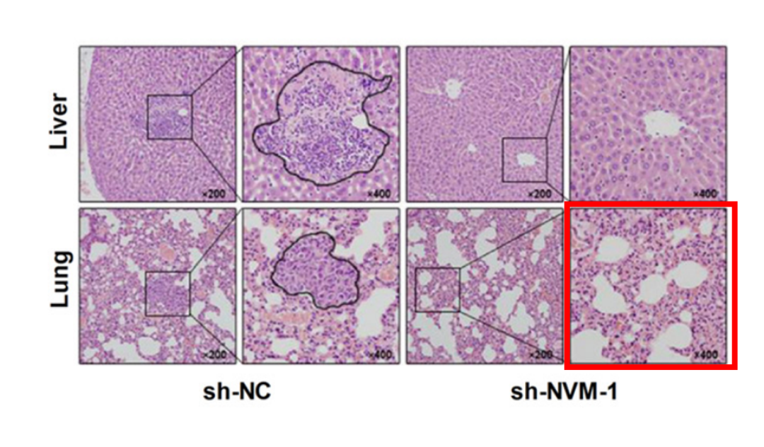

图 5B 中，红框标记的放大图片与左侧的原始图片完全不一致。

放大后：

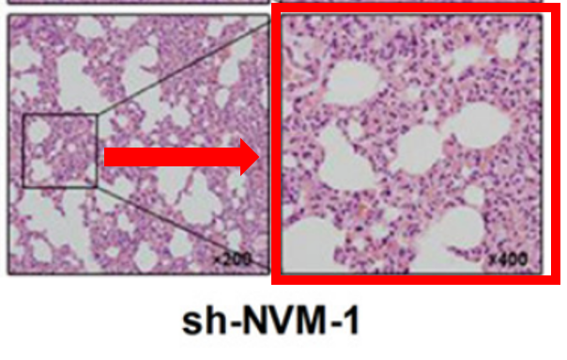

**2025年4月，Actinopolyspora biskrensis在 Pubpeer 论坛上发表评论：**

图 3D 中似乎有许多图像重叠，但描述方式不同。如下图所示，上图是亮度增加后的图像，下图是应用了假色（ImageJ LUT：ICA）的图像，以帮助识别重叠区域。

在合并后的图像中也可以看到这些重叠，但我没有对其进行注释。

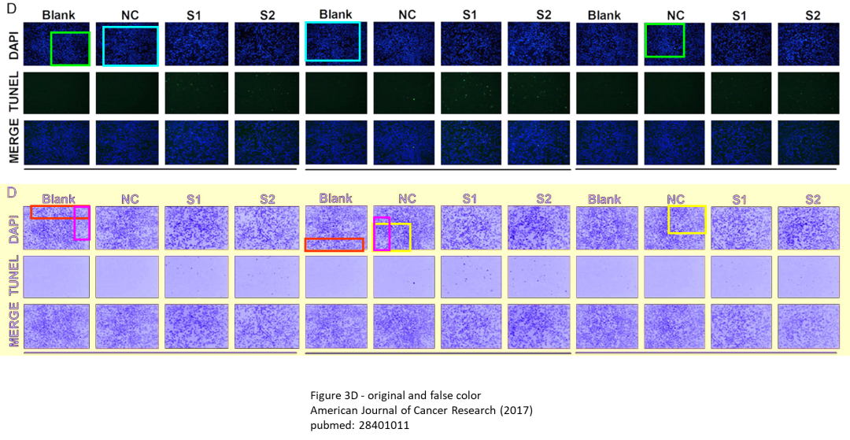

我理解你的观点，也同意放大倍数较高的图像与所勾勒的区域不符，但我认为这两幅图像确实显示了一个重叠的视野（下图中的绿色轮廓）。

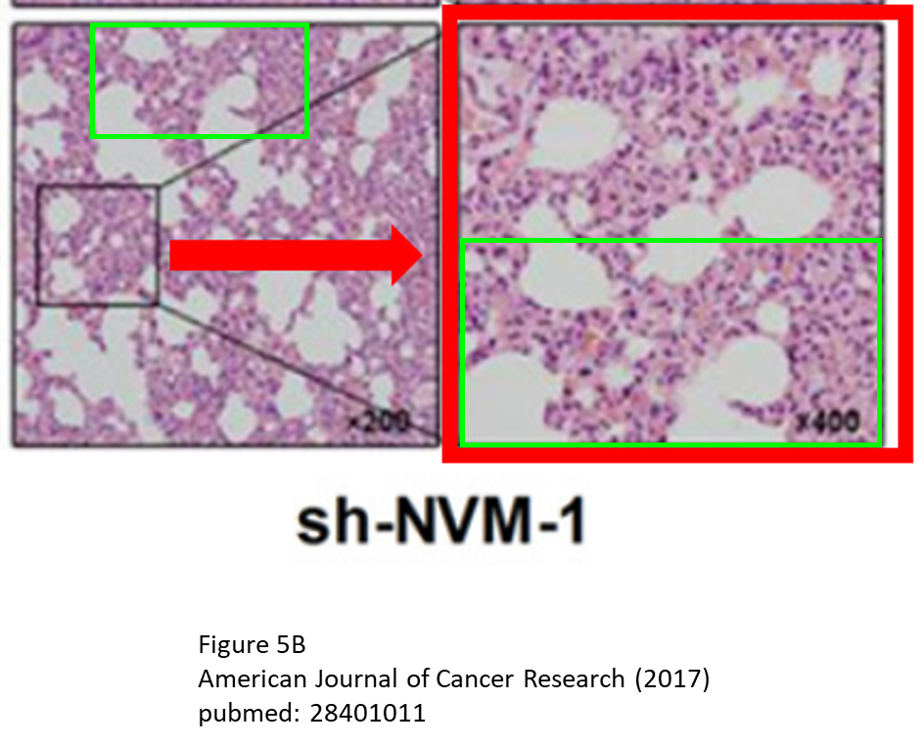

**经过慧眼学术再次查重后发现大量重复。（见下图）**

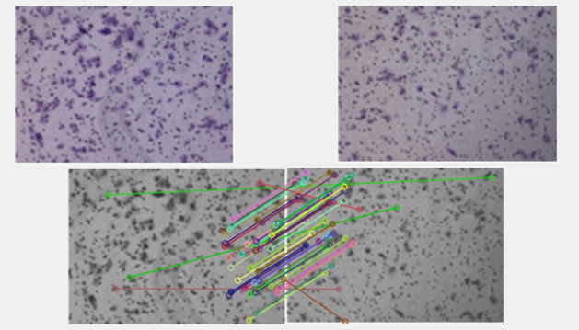

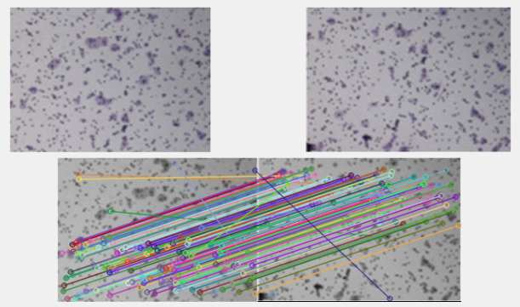

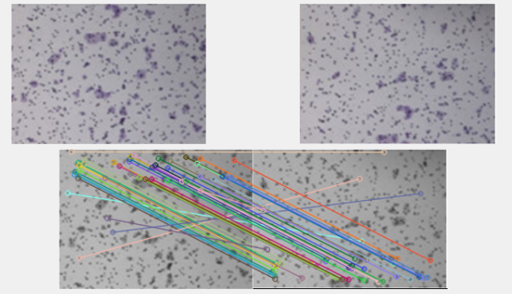

消息来源：

https://pubpeer.com/publications/C9D3875AE27189392D0BE0E98497EF

声明：

若认为本内容侵犯您或者单位的权益，请速与我们联系并详述侵权情况。我们将依法快速处理，移除涉嫌侵权内容。

联系QQ   1729349097

**往期推荐:**

[引爆全网的学术不端克星神器！一键本地检测，全网最低价，再也不用担心图片误用和第三方图片造假的神器来啦](https://mp.weixin.qq.com/s?__biz=MzkyNTc2OTI4Mw==&mid=2247484961&idx=1&sn=d8a51a591fb0c959e88bc92de949b52c&scene=21#wechat_redirect)

[委员建议：将学术不端行为与其他造假行为一样入“罪”](https://mp.weixin.qq.com/s?__biz=MzkyNTc2OTI4Mw==&mid=2247491231&idx=1&sn=bf06908b0e9e428754f6000aee228d8e&scene=21#wechat_redirect)

[上海交通大学医学院附属新华医院妇产科研究：同一只小鼠跨组使用引发热议](https://mp.weixin.qq.com/s?__biz=MzkyNTc2OTI4Mw==&mid=2247491873&idx=1&sn=5a5a332536e5e553616a469db0ceaa34&scene=21#wechat_redirect)

[南京中医药大学附属医院放射科主任团队研究被指问题重重，多图重叠成焦点](https://mp.weixin.qq.com/s?__biz=MzkyNTc2OTI4Mw==&mid=2247491708&idx=2&sn=5338a9fdda1f2807a34fe1be499c78cf&scene=21#wechat_redirect)

[厦门大学附属翔安医院，宁波市医疗中心李惠利医院合作研究被指多处图片重叠与克隆](https://mp.weixin.qq.com/s?__biz=MzkyNTc2OTI4Mw==&mid=2247491914&idx=1&sn=f2421b6bcf3f228868d51e69904ab890&scene=21#wechat_redirect)